KARTA TURYSTY

- Turysta pomaga każdemu, zwłaszcza młodemu człowiekowi, poznać swoją ojczyznę.
- Przyroda i dorobek kultury są wspólnym dobrem; Ty też jesteś za nie odpowiedzialny.
- Zwiedź to, o czym czytałeś - przeczytaj o tym, co masz zwiedzić.
- Turysta to Twój przyjaciel - służ mu radą i pomocą.
- Dopuść Naturę do głosu - nie hałasuj!
- Zostaw miejsce pobytu w takim stanie, w jakim chciałbyś je zastać.
- Ogień i szkło źródłem niebezpieczeństw - uważaj!
- Zachowaj ostrożność - Twoja lekkomyślność zagraża Tobie i innym.
- Turysta wszędzie gościem - pozostaw po sobie dobre wspomnienia.
- Nie bądź obojętny wobec niewłaściwego zachowania innych.
- Dobry humor pomaga turyście w każdej sytuacji - uśmiechnij się!
- Podpatruj i pytaj przyrodę, a odkryjesz jej prawa.

ROK 2013 ROKIEM WŁADYSŁAWA BEŁZY
„Kto ty jesteś ? Polak mały
Jaki znak twój ? Orzeł biały”

SKKT - PTSM <<TRAMP>>
PRZY GIMNAZJUM W IWONICZU ZDROJU
ZARZĄD ODDZIAŁU PTSM W KROŚNIE

XVI WOJEWÓDZKI RAJD
SZKOLNYCH KÓŁ PTSM
„ MIĘDZY ZDROJE”
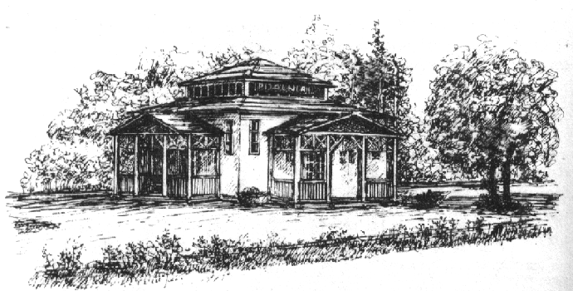
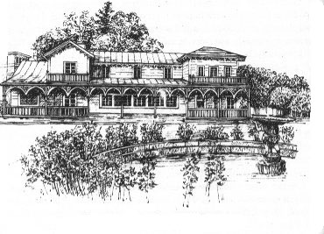

9 – 10.05.2013 r.
Rymanów-Zdrój – Mogiła(606) – Kopa(640) – Przymiarki(626) – Glorieta(552) - Iwonicz-Zdrój

- ORGANIZATORZY:
- PTSM Zarząd Oddziału w Krośnie
- SK PTSM <<TRAMP>> przy Gimnazjum w Iwoniczu-Zdroju.
przy współudziale finansowym;
- WFOŚ i GW w Rzeszowie.

- CELE RAJDU:
- Poznanie walorów krajoznawczych i turystycznych Beskidu Niskiego.
- Poznanie dziedzictwa historycznego okolic Iwonicza i Rymanowa
- Propagowanie turystyki kwalifikowanej wśród dzieci i młodzieży.
- Utrzymywanie współpracy między kołami turystycznymi.
- Szerzenie edukacji patriotycznej, regionalnej i ekologicznej.

- TERMIN RAJDU:
- Rajd odbędzie się w dniach 9-10.05.2013 r. (czwartek, piątek).
- Zakończenie rajdu 10.05.2013 r. w Iwoniczu-Zdroju.

- PROGRAM I TRASA RAJDU:
9.05.2013 (czwartek)
9³⁰ Zbiórka wszystkich grup rajdowych na parkingu przy przystanku autobusowym w centrum Rymanowa -Zdroju. Wyjście na trasę z przewodnikiem. W trakcie wędrówki konkurs krajoznawczo-turystyczny drużynowy [krzyżówka, rozpoznawanie roślin i zwierząt, rozpoznawanie zabytków regionu, postacie związane z regionem]. Plecaki można zostawić w godzinach rannych w Zespole Szkół w Iwoniczu-Zdroju.
15³⁰ - 17⁰⁰ Zejście z trasy, ciepły posiłek, zakwaterowanie w ZS w Iwoniczu-Zdroju.
17⁰⁰- 18⁰⁰ – Odpoczynek.
18⁰⁰-19⁰⁰ Konkursy: krajoznawczy, ekologiczny i wiedzy o PTSM, indywidualne (udział bierze jedna osoba z grupy konkursy odbywają się równolegle).
19⁰⁰-21⁰⁰ Ognisko, pieczenie kiełbasy. Konkurs piosenki turystycznej (jedna lub dwie piosenki o tematyce turystycznej, śpiewane przez dowolną liczbę wykonawców).
21⁰⁰- 22⁰⁰ – Przygotowanie do noclegu.
22⁰⁰ – 6⁰⁰ Cisza nocna.

10.05.2013r (piątek)
6⁰⁰ -8³⁰ – Pobudka, toaleta, śniadanie we własnym zakresie i sprzątanie sal noclegowych. Wykwaterowanie. Plecaki pozostają na miejscu noclegu.
8³⁰ -Wyjście na trasę ZS Iwonicz-Zdrój –Cyrenajka – Winiarska - Bełkotka - zwiedzanie uzdrowiska Iwonicz-Zdrój.
12⁰⁰-13⁰⁰ Zejście z trasy. Zakończenie rajdu boisko przy ZS w Iwoniczu-Zdroju (ogłoszenie wyników konkursu).
Organizator zastrzega sobie ewentualne zmiany w programie.

- UCZESTNICTWO I ZGŁOSZENIA:
Rajd przeznaczony jest dla młodzieży szkół podstawowych i gimnazjów. Szkoły reprezentowane są przez drużyny 11 osobowe (10 uczestników + opiekun). Możliwa jest po uzgodnieniu większa grupa. Zgłoszenia: potwierdzenie telefoniczne udziału grupy tel. 510 171 977 oraz pisemnie karta zgłoszenia Zespół Szkól w Iwoniczu-Zdroju 38-440 Iwonicz-Zdrój Szkolna 2 lub na email: krzmaciejewski@poczta.onet.pl do dnia 6 maja. Wpisowe w wysokości: Trasa 2-dniowa 30 zł od uczestnika dla członków PTSM (osoby nie należące do PTSM ponoszą opłatę w wysokości 35 zł) Trasa 1-dniowa 15 zł dla członków PTSM i 20 zł dla pozostałych). Wpisowe wpłacamy 9 maja na zbiórce w Rymanowie Zdroju. Opiekunowie grup nie ponoszą kosztów wpisowego. W sprawach rajdu można kontaktować się również telefonicznie: 13- 43-508-20 w godz. 8⁰⁰-14⁰⁰, lub wieczorem 13-43-504-41

- ŚWIADCZENIA ORGANIZATORÓW
Każdy uczestnik rajdu otrzymuje:
- plakietkę rajdowa,
- obsługę przewodnicką na trasie,
- nocleg w warunkach turystycznych (niezbędne karimaty, śpiwory i obuwie zastępcze), plecaki z karimatami i śpiworami można zostawić w godz. rannych w ZS w Iwoniczu-Zdroju,
- ciepły posiłek po zejściu z trasy w czwartek, oraz kiełbasę na ognisko.
- poświadczenie zdobytych punktów na GOT
Każdy uczestnik rajdu zobowiązany jest do:
- przestrzegania regulaminu rajdu i Karty Turysty,
- korzystania z obuwia zastępczego na miejscu noclegu
- godnego reprezentowania swojej szkoły.
Uczestnicy ubezpieczają się we własnym zakresie. Każda drużyna powinna być wyposażona w apteczkę. Nauczyciele-opiekunowie sprawują opiekę i dbają o bezpieczeństwo uczestników. Drużyny pozostawiają miejsce noclegu w należytym porządku. Za ewentualne szkody odpowiadają finansowo uczestnicy.

LITERATURA DO KONKURSÓW
- J. Michalak – Rymanów-Zdrój i okolice, Iwonicz-Zdrój i okolice
- T. Darmochwał – Beskid Niski Polski i Słowacji
- W. Krukar – Mapa Okolice Rymanowa Zdroju
- Wyd. Rewasz - Beskid Niski, Beskid Dukielski
- W. Grzesik, T. Traczyk - Beskid Niski, Od Komańczy do Bartnego

Do zobaczenia na szlaku;
ORGANIZATORZY Danuta i Krzysztof Maciejewscy, Andrzej Borek

